Robotika – královská třída pro výrobce kabelů
a komponentů
Siegbert E. Lapp, člen představenstva Lapp Holding AG

Roboty jsou integrální součástí komplexních výrobních procesů a jsou dnes používány téměř ve všech průmyslových odvětvích. Musí přesně a spolehlivě pracovat i za těch nejtvrdších podmínek a milionkrát provádět extrémní pohyby. Stejně jako integrované kabely, komponenty a kabelové systémy, které práci robotů umožňují. Protože i malá porucha a s ní spojený výpadek výroby znamená vysoké náklady, je zásadní, aby byly komponenty, jako jsou kabely, šroubení a konektory, schopny trvale odolávat zatížení a zajistit spolehlivý, bezproblémový provoz.

V roce 2012 zaznamenala IFR (International Federation of Robotics) 160 000 prodaných průmyslových robotů. Jedná se o druhé nejvyšší zaznamenané prodejní číslo a pozitivní jsou i prognózy pro následující roky. Mezi roky 2014 a 2016 je očekáván nárůst ve výši čtyř procent v EMEA a Americe a ve výši osmi procent v APAC. Hlavními trhy jsou s podílem 70 procent Japonsko, USA, Německo, Jižní Korea a Čína. K největším odběratelům patří automobilový průmysl, elektronický průmysl, potravinářský průmysl, průmysl zpracování kovů, gumárenský a chemický průmysl a průmysl zpracování plastů.

Pro skupinu Lapp je trh „robotiky“ strategickým trhem. Z pohledu spojovací technologie přitom patří do robotiky všechny aplikace, kde se energetické řetězy včetně kabelů pohybují ve třech rozměrech, tedy minimálně ve třech osách. Cílenou péči převážně o německý trh zajišťuje
specialista na robotiku Frank Rothermund. Ten zaručuje technickou odbornost u aplikací, která je pro naše zákazníky tak důležitá. Pro skupinu Lapp je tento trh velice zajímavý, protože právě zde jsou vyžadována technicky náročná a nová řešení. V této souvislosti se skupina Lapp angažuje ve dvou výzkumných projektech na téma Průmysl 4.0, které řeší továrny zítřka. Roboty by tak mohly být v budoucnu nasazovány nejenom jako autonomní pracovníci provádějící svařování nebo lakování, ale mohly by i přímo spolupracovat s lidmi – toho nejsou současné roboty v takovémto rozsahu schopné. Tito noví kolegové budou z bezpečnostních důvodů mimo jiné na dotek „měkcí“. V souvislosti s tím tak představuje téma „robotika“ technicky náročný segment trhu.

Nové trhy a hráči
K tomu přistupují nové oblasti použití a hráči, kteří ovlivňují trh. Počátkem roku zaplnila společnost Google novinové titulky tím, že skoupila devět firem z oblasti robotiky a angažovala renomované odborníky na robotiku a neurální sítě.
Experti na trh předpovídají stejně široký technologický rozvoj a komerční potenciál jako například při přechodu z klasické fotografie na digitální. Kromě toho stále rostoucí spotřeba vyžaduje vyšší výrobní kapacity. Flexibilní koncepce automatizace jsou vyžadovány i s ohledem na kratší životnost produktů a jejich rostoucí různorodost.
Příkladem výrobního obra, který vzbudil pozornost svým prohlášením o záměru „robotizovat“ výrobu, je tchajwanská společnost Foxconn, která je kromě jiného známá i výrobou Apple iPhone. Šéf společnosti Foxconn oznámil, že chtějí do roku 2016 nasadit milion robotů, takzvaných foxbotů – v současnosti je v provozu prvních 30 000.

Flexibilita ve všech směrech
Použití robotů je stále atraktivnější i pro menší podniky a střední stav, protože roboty jsou stále menší, výhodnější a flexibilnější, tedy i rychleji přeprogramovatelné. Použití robotů se tak stále častěji vyplatí
i u menšího množství různých produktů. Roboty mohou kromě toho napomoci při zlepšování pracovních podmínek a kvality práce, protože mohou převzít nebezpečné, nudné nebo špinavé úkony, které nemohou vykonávat lidé nebo které představují příliš velká bezpečnostní rizika. Celosvětová konkurence navíc činí z modernizace výrobních zařízení nutnost. Nové materiály, jako jsou například uhlíková vlákna, a nároky na energetickou efektivnost vyžadují úpravy výrobních linek, nástrojů a procesů. K tomu přistupují i vysoké nároky na kvalitu, které naznačují použití pokročilých hightech robotických systémů.

Tyto systémy představují velkou výzvu i pro používané komponenty jako jsou kabely, vodiče a spojovací prvky. Moderní průmyslové roboty vykonávají komplikované pohyby vyznačující se extrémními rotacemi a střídáním ohybů. Pro kabely to znamená vysoké požadavky na poloměr ohybu a torzní odolnost. Kromě toho je prostor uvnitř robotů velice omezený, takže je nutno kabely a vodiče často slučovat do takzvaných

hybridních vedení. Po zahrnutí odpovídajících doplňkových požadavků tak představuje téměř každá zakázka zvláštní výrobu pro daného zákazníka.

Skupina Lapp je jedním z mála specialistů schopných splnit různorodé požadavky v oblasti kabelů a spojovacích systémů pro robotiku. Společnost Lapp Muller je specialistou skupiny Lapp na tuto oblast. Podnik založený roku 1939 v Paříži patří od roku 2003 do skupiny Lapp a disponuje v současnosti vysoce moderní výrobou na výrobní ploše 5 000 metrů čtverečních v Grimaudu na Azurovém pobřeží. Vedle kabelových systémů uzpůsobených individuálním potřebám zákazníků vyrábějících hightech roboty produkuje podnik i další speciální kabely pro oblast offshore a podmořské aplikace, jako například podmořské kontrolní kabely pro hloubky do 7 000 metrů.

I minimální chyba zastaví výrobu produkující miliony
Na řešení skupiny Lapp se spoléhají firmy jako je Dürr – globální systémový partner pro automobilový a dodavatelský průmysl a vedoucí firma na světovém trhu lakovací, vyvažovací a čisticí techniky, Nelson – expert na techniku navařování šroubů, která je používaná například v automobilovém průmyslu, nebo Comau Group – světová jednička v oblasti udržitelných automatizačních a servisních řešení.

Při použití ve výrobě automobilů musí všechny komponenty splňovat maximální nároky na kvalitu a životnost. Pokud například selže kabel, zastaví se celý výrobní pás a i za krátkou dobu vzniknou milionové škody. Robotické systémy jsou kromě toho používány v automobilovém průmyslu po celém světě, takže je nezbytné globální zaměření dodavatelů jejich komponent, aby byla zajištěna spolehlivost dodávek a odpovídající poradenství.

Proto je potřeba specialista na extrémní požadavky, disponující jak technickou kompetencí a zkušenostmi s vývojem, respektive engineeringem, tak i výrobou. U zákazníků totiž často jde o vývoj nových inovativních řešení a poradenství při řešení specifických problémů.

Individuální řešení pro optimální použití
Skupina Lapp kombinuje individuální zakázkovou výrobu s širokou paletou standardních produktů, určených pro vysoké zatížení. Nabízený sortiment zahrnuje všechny typy kabelů pro přenos elektrické energie a dat, šroubení a konektory. Standardní portfolio je většinou používáno na periferních zařízeních. K novým standardním produktům pro oblast robotiky patří například kabel ETHERLINE® FD TORSION CAT.6_{A}. Tento kabel umožňuje přenosovou rychlost 10 Gbit za sekundu, například pro přenos HD obrazu v reálném čase, a to při zachování vysoké flexibility ve vztahu k torzním pohybům a ohybu. Kabel ÖLFLEX® SERVO 7 DSL zastupuje novou generaci servokabelů, obsahujících pod společným vnějším pláštěm výkonové i zpětnovazební kabely. Díky speciální konstrukci je tak možno nahradit klasické použití dvou kabelů pro připojení servomotoru uvnitř robota jediným kabelem a ušetřit tak nedostatkový prostor.

Příkladem individuální výroby pro zákazníka v oboru robotiky je speciální kabel pro firmu Nelson, jejíž jednotky pro bodové svařování jsou integrovány do lakovacích robotů ve výrobě automobilů. Protože kabeláž zde musí být extrémně kompaktní, integrovala společnost Lapp svářecí kabel, několik datových kabelů a dvě pneumatické hadice do jednoho hybridního vedení, které musí současně také splňovat vysoké nároky na stupeň ohybu a torzní namáhání. Zvláštní výzvou přitom bylo zajistit flexibilitu i přes nutnost použití izolačních materiálů pro odstínění silových a datových kabelů.

Individuální zakázková výroba pro zákazníky se nevztahuje pouze na kabely jako takové, ale i na jejich kombinaci s konektorovými systémy. Zákazníci tak dostávají individuálně sestavená kompletní vedení včetně konektorů, připravená pro „Plug and Play“. Použití těchto kompletních řešení od jednoho dodavatele umožňuje zákazníkům zeštíhlovat jejich procesy a ušetřit mnoho času a nákladů, takže se mohou intenzivněji věnovat svým hlavním činnostem.

Pro DÜRR SYSTEMS APT z Bietigheimu například skupina Lapp dodává „zcela bezstarostný balíček“: jedná se o hotovou servokonfekci pro individuální použití v lakovacích robotech. Speciální kabely dle požadavků firmy Dürr jsou vyvíjeny a vyráběny ve společnosti Lapp Muller

v Grimaudu. Ve Stuttgartu jsou ve společnosti Lapp Systems doplněny konektory EPIC® a kabelové svazky jsou konfekcionovány a následně testovány. Poté se dostávají přes DÜRR Bietigheim do svého místa určení v lakovnách automobilek po celém světě. Toto je vynikající příklad využití celkového potenciálu skupiny Lapp.

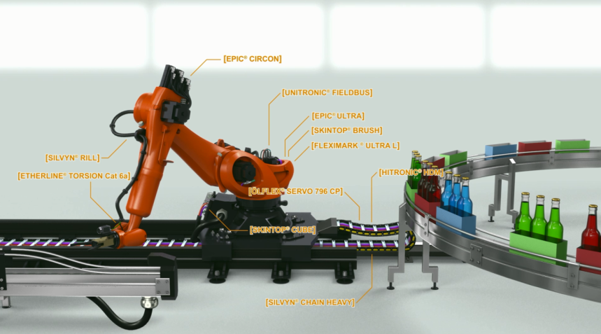
Skupina Lapp nabízí rozsáhlá integrovaná řešení kabeláže robotů, od standardních komponent až po vysoce specializované kabely

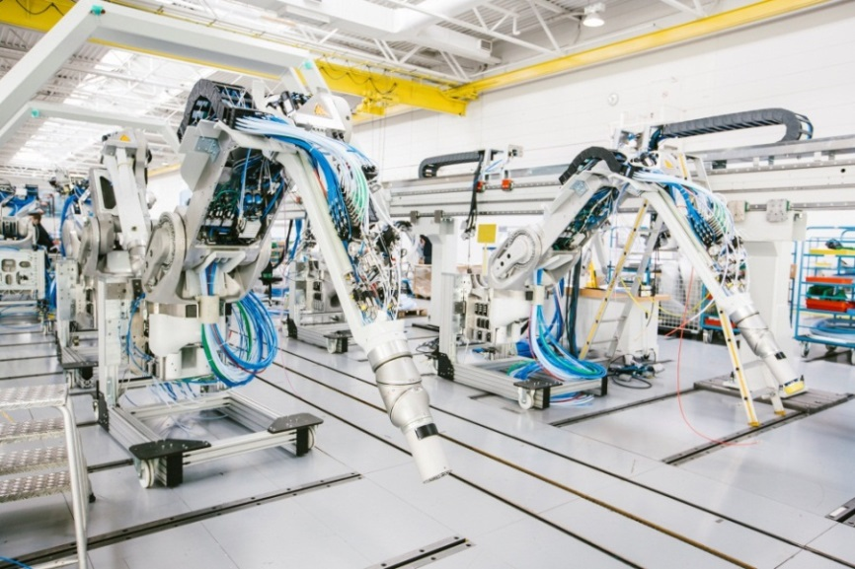

Zdroj: Dürr
Pro zákazníky jako je DÜRR SYSTEMS APT dodává skupina Lapp „zcela bezstarostné balíčky“. Speciální kabely pro firmu Dürr jsou vyvíjeny
a vyráběny ve společnosti Lapp Muller v Grimaudu a konfekcionovány a testovány ve společnosti Lapp Systems ve Stuttgartu

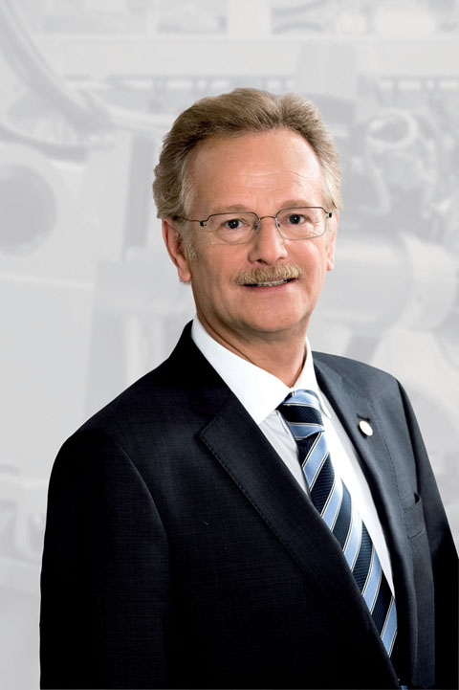
Siegbert E. Lapp, člen představenstva Lapp Holding AG odpovědný za techniku, výrobu, výzkum a vývoj

